**REQUERIMENTO Nº_________________/2019**

**REQUEIRO À MESA**, após ouvido o Egrégio Plenário, na forma regimental, digne-se de oficiar à **Exma. Prefeita do Município de Tatuí**, **juntamente ao órgão competente** para que informe a esta Casa de Leis **se existe a possibilidade** **de sinalização de solo para demarcação de vaga, em frente à farmácia DROGASIL situada na Rua Onze de Agosto, n° 187.**

**JUSTIFICATIVA**

Este Parlamentar recebeu inúmeras reclamações da população. Diante disto, requer que sejam tomadas as devidas providências.

**Sala das Sessões “Ver. Rafael Orsi Filho”, 13 de Fevereiro de 2019**

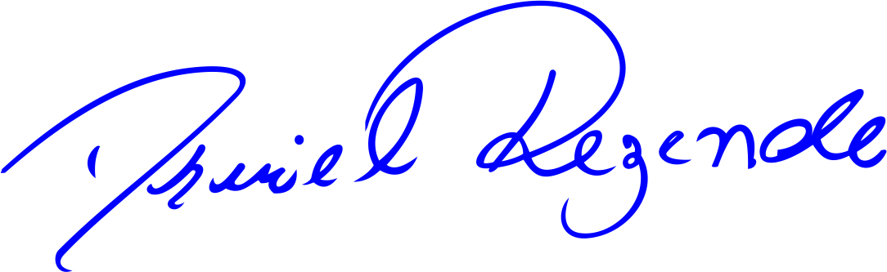

**DANIEL ALMEIDA REZENDE**

**Vereador**